风环境模拟报告书

工程名称 | 拾光·绿动
工程地点 | 长春
设计编号 | BKA50757
设计日期 | 2022年12月25日

风环境模拟报告书

1.计算依据
本项目主要参照资料为:1.《绿色建筑评价标准》GB/T50378-2019w
2.《建执通风效果测试与评价标准》JGIT 309-20134
3.《绿色建筑评价技术细则》
4.委托方提供的总平面图、建筑专业设计图纸、设计效果图等资料

2.参考标准
室外风环境评价依据为《绿色建筑评价标准》GB/T5078-2019 中有关外风环境的条目类求具体婴求如下:
场地内风环境有利于室外行走、活动舒适和建筑的自然通风，评分规则如下:"
1.冬季工况达标评断：建筑物周围人行区距地地面高1.5M处风速小于5M/S，户外休息区，儿童娱乐区风速小于2M/S，其室外风速放大系数小于2，得3分。
2.计算域没有出现风速放大系数大于等于2。除迎风第一排建筑外，建筑迎风面与背风面表风压不超过5Pa，得2分。
3.总结：达标，共5分。

3.计算原理
3.1风场计算域
进行室外风场计算前，需要确定参与计算风场的大小，在流体力学中称为计算域，温常为一个包国通筑群的长方体或正方体，本项目的风场计算域信息如下:
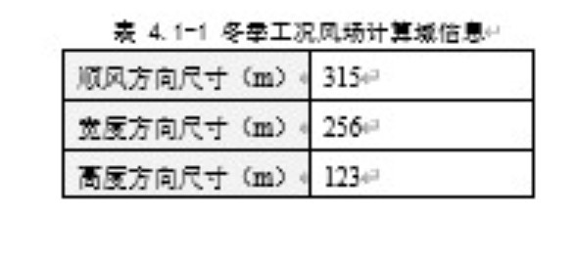
3.2出口边界条件：本项目采用自由出源作为出口边界条件。
3.3风场的两个侧简边界和职边界设定为清够些面，即假走空气流动不是些面摩振力影响，模烈真尖的三外风流动。风场的地面边界设定为无清够塑面，空气流动英受到地面学探力的影响。
3.4滞流模型反映了流体流动的状态，在流体力学数值模拟中，不同的流体流动应该选择合造的潜流模些才会最大限度反应想出真实的流场微值，本项目依指《绿色绿色评价技术细则》控荐的标准k- 滞流模进行外流计算。下表为几种工程流体中常见的模型适用性。

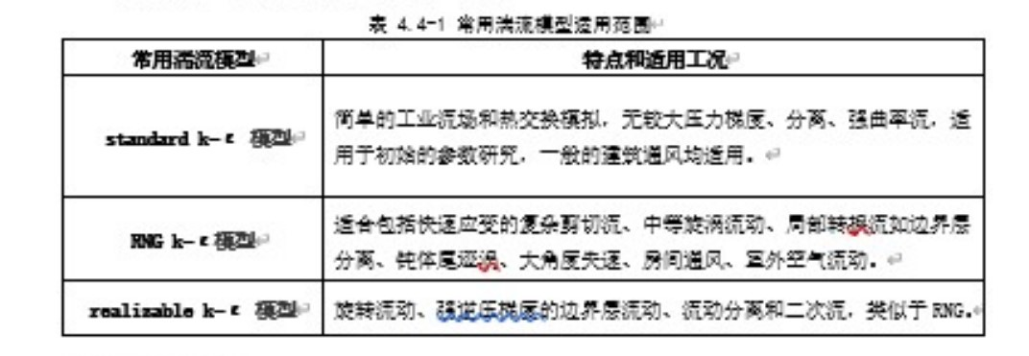
3.5风速放大系数计算
风速放大系数反映了高层建筑对风速的放大作用，通常指建筑物周围高地面1.5米处最大风速与开阔区域高度风速之比，可采用下士平均风速高度变化的指数函数进行风速放大系数计算。

网格划分
4.1网格划分决定计算的精确程度，并影响计算速度。网格太密会导致计算速度下降并浪费计算资源，网格太疏导致计算精度不足，结果不够准确。网格方案需要考虑对计算域中不同的部分采用不同的网格方案。建筑周围远离建筑的区域，建筑物轮廓有明显的局部特征，如尖角、凹槽等细微外装饰贴近地面区域，都需要采用不同的网格方案。下面为项目所采用的加密方案。一普通网格二地面网格，三附面层网格。以下为本项目的网格划分信息，上述网格方案对网络的控制分别体现在相应的网格参数中。

结果分析
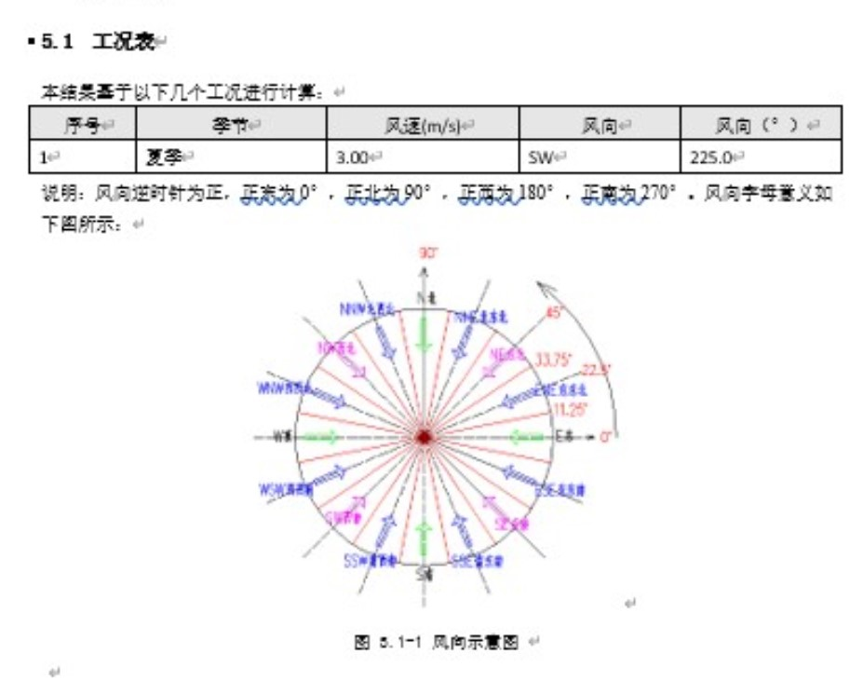
5.2无风区分析

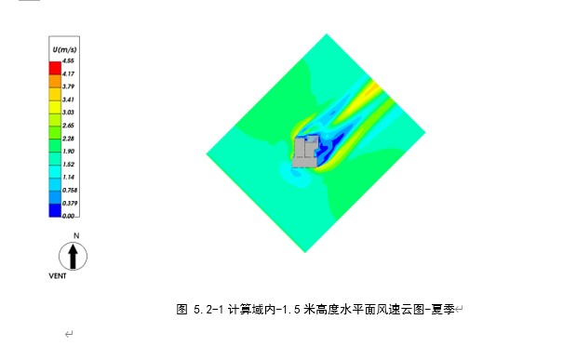
5.3旋涡区分析
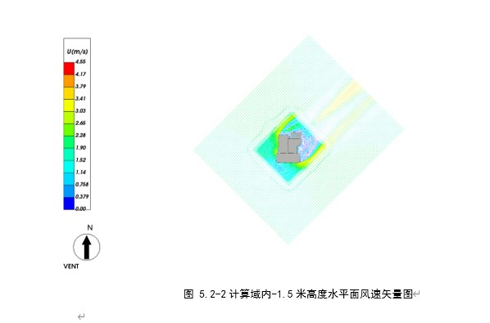

5.4无风区旋涡区达标结果汇总

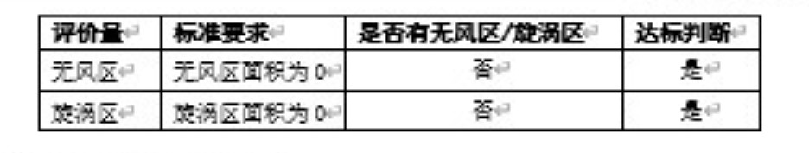
5.5外窗外表面风压分析
分析绿色建筑评价标准，夏季为充分利用自然通风获得良好的室内风环境，要求50%以上可开启外窗，是内外表面的风压0.5PA。可见在夏季为了获得良好的室内风环境，首先要有良好的室外风环境，当外窗关闭时，外窗内表压缝压近似为零，因此标准要求外窗是内外表面的风压大于0.5pa，即为关窗状态下，外窗外表面的风压绝对值大于0.5pa，只有外窗外表面的风压绝对是足够大时，才能确保良好的开窗通风效果，形成较好的室内风环境。
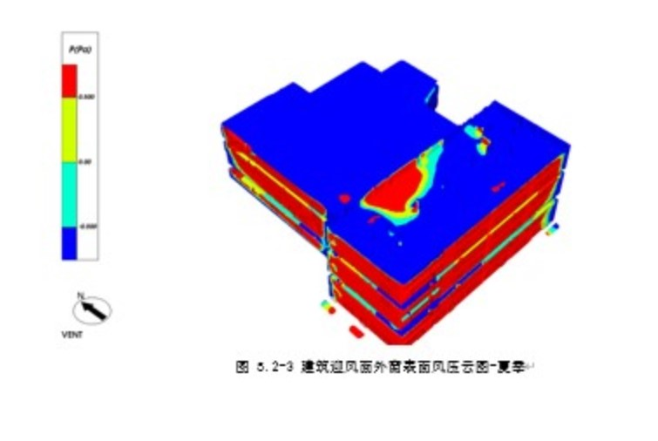
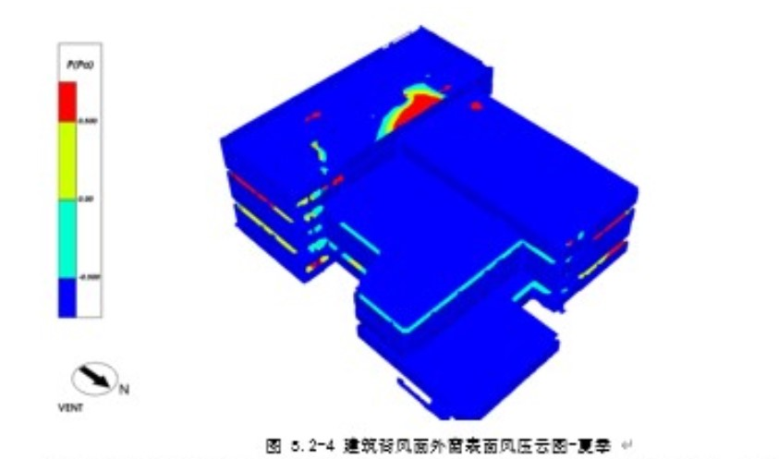

5.5外窗外表面风压分析
分析绿色建筑评价标准，夏季为充分利用自然通风获得良好的室内风环境，要求50%以上可开启外窗，是内外表面的风压0.5PA。可见在夏季为了获得良好的室内风环境，首先要有良好的室外风环境，当外窗关闭时，外窗内表压缝压近似为零，因此标准要求外窗是内外表面的风压大于0.5pa，即为关窗状态下，外窗外表面的风压绝对值大于0.5pa，只有外窗外表面的风压绝对是足够大时，才能确保良好的开窗通风效果，形成较好的室内风环境。
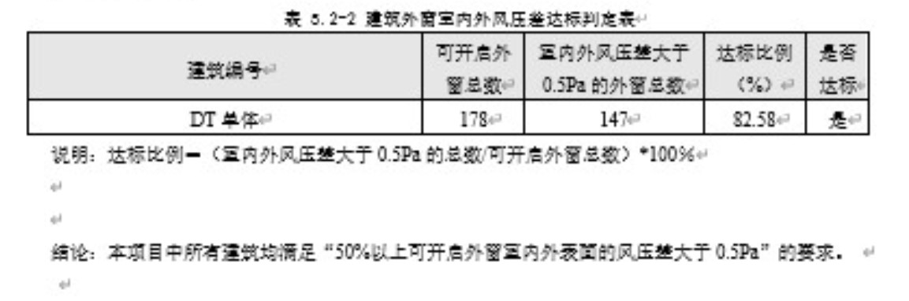
5.6风速达标分析

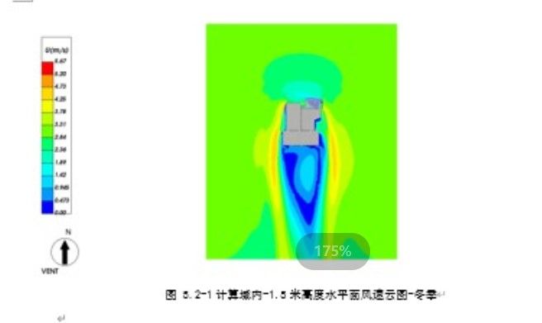
5.7风速达标分析

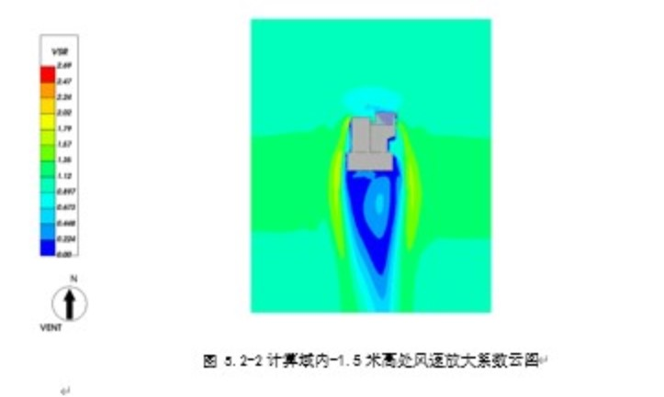
5.8风速达标分析风速达标分析汇总

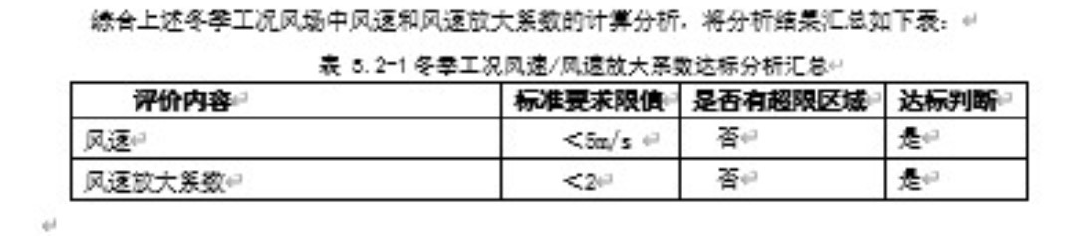
5.9建筑迎风面和背风面图
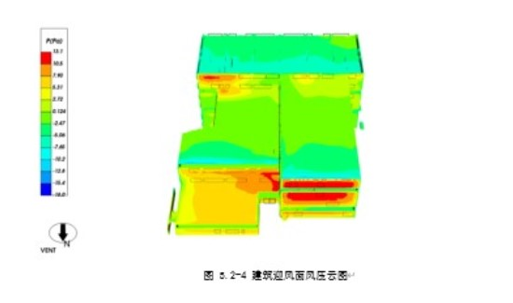

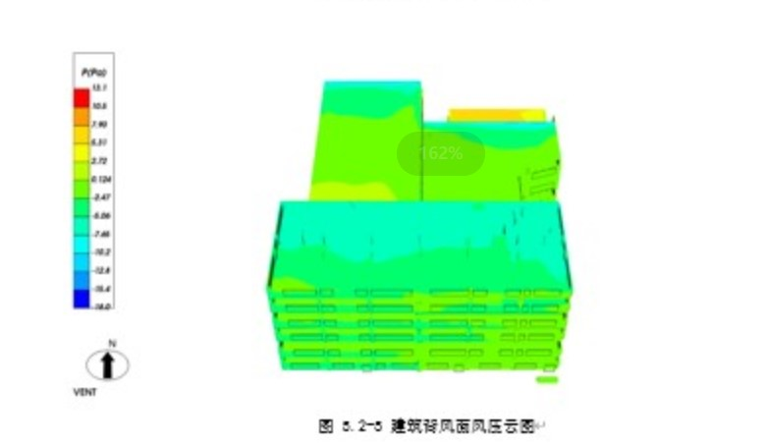
5.10建筑迎风面背风面结论汇总
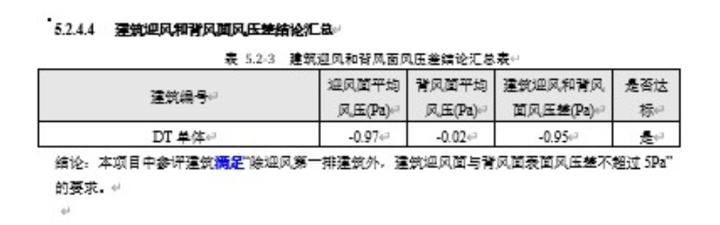
5.11冬季归纳
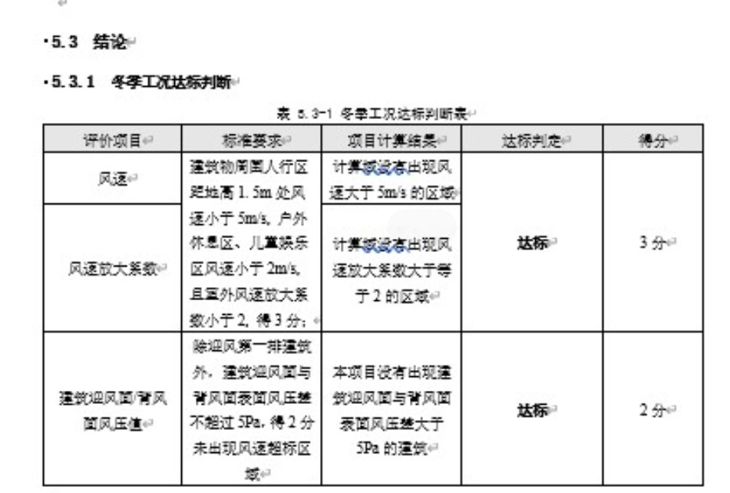

7.总结
夏季工况达标评断：场地内人活动区不出现漩涡或无风区，得3分；50%以上可开启外窗内表面的风压大于0.5Pa，得2分。可开启外窗室内外表面的风压差满足标准要求。综合上述达标判断详表的信息，可知本项目得分为5分
冬季工况达标评断：建筑物周围人行区距地地面高1.5M处风速小于5M/S，户外休息区，儿童娱乐区风速小于2M/S，其室外风速放大系数小于2，得3分。计算域没有出现风速放大系数大于等于2。除迎风第一排建筑外，建筑迎风面与背风面表风压不超过5Pa，得2分。总结：达标

